OŚ.605.3.2022 Osielsko, dnia 13.04.2022 r.

Zaproszenie do złożenia oferty

Urząd Gminy Osielsko zaprasza do złożenia ofert na zadanie: Oczyszczenie stawów w Osielsku
przy ul. Irysowej i Centralnej.

Przedmiot zamówienia:

Realizacja usług polegających na:
- oczyszczeniu z odpadów,
- usunięciu wszelkiej roślinności z dna,
- wykoszeniu brzegów stawów,
- utylizacji i zagospodarowaniu wszystkich odpadów i bioodpadów,
na stawach zlokalizowanych w miejscowości Osielsko przy:
1) ul. Irysowej o pow. 0,0400 ha położony na nieruchomości oznaczonej ewidencyjnie działką nr 989/2 obręb Osielsko.
Poniżej lokalizacja nieruchomości objętej zapytaniem.

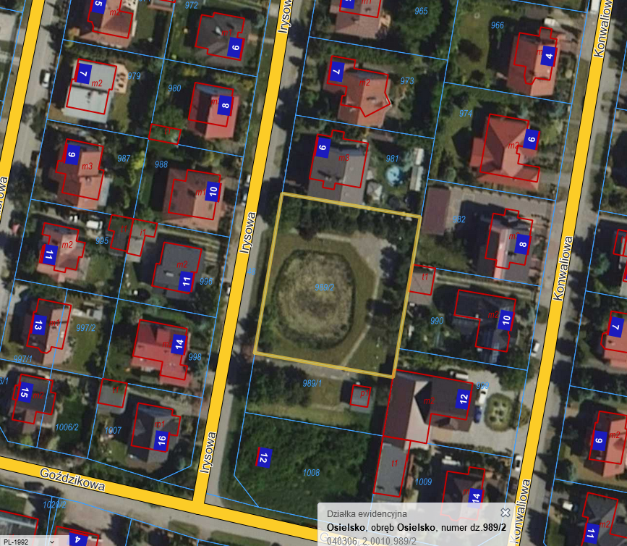

2) ul. Centralnej o pow. 0,0224 ha położony na nieruchomości oznaczonej ewidencyjnie działką nr 213/13 obręb Osielsko.
Poniżej lokalizacja nieruchomości objętej zapytaniem.

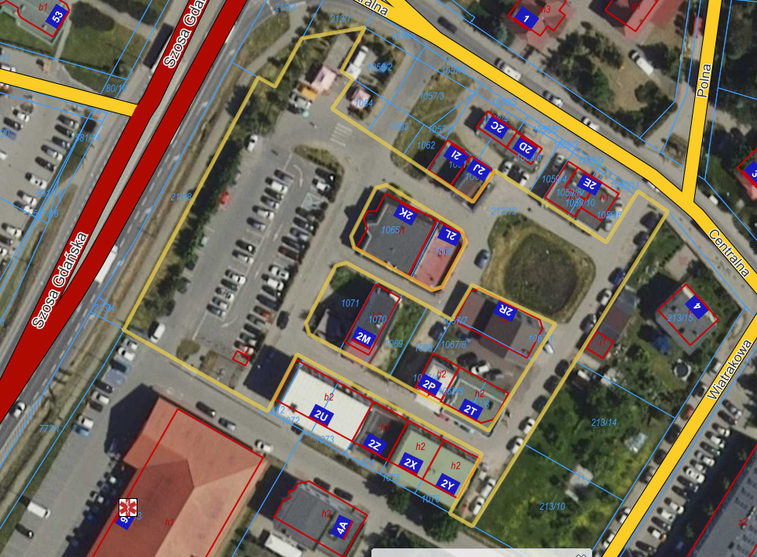

Wykonawca zobowiązuje się dostarczyć we własnym zakresie sprzęt i materiały niezbędne do wykonania usługi.

Oferty należy przesłać pocztą lub dostarczyć do Urzędu Gminy Osielsko lub przesłać na adres e-mail: wody@osielsko.pl do dnia 22.04.2022 r. (decyduje data wpływu do Urzędu Gminy Osielsko) na załączonym formularzu ofertowym (Załącznik nr 1) z dopiskiem na kopercie: Oczyszczenie stawów w Osielsku przy ul. Irysowej i Centralnej.

O udzielenie zamówienia mogą ubiegać się Wykonawcy:
a) posiadający uprawnienia do wykonywania określonej działalności lub czynności, jeżeli przepisy prawa nakładają obowiązek ich posiadania;
b) posiadający odpowiednią dla wykonania zamówienia wiedzę i doświadczenie;
c) dysponujący odpowiednim dla wykonania zamówienia potencjałem technicznym oraz osobami zdolnymi do wykonania zamówienia.

Do oferty należy dołączyć:
- wypełniony Załącznik nr 1
- oświadczenie czy podatnik jest lub nie jest podatnikiem podatku VAT
- aktualny odpis z właściwego rejestru lub z centralnej ewidencji i informacji o działalności gospodarczej, jeżeli odrębne przepisy wymagają wpisu do rejestru lub ewidencji.

Kryteria i zasady oceny ofert: cena 100%.

Zawiadomienie o wyborze najkorzystniejszej oferty zostanie zamieszczone na stronie www.bip.osielsko.pl.
Zamawiający ma zamiar zawrzeć z Wykonawcą umowę w formie pisemnej na wykonanie zamówienia.
Niniejsze zapytanie ofertowe nie stanowi zobowiązania Zamawiającego do zawarcia umowy.
Zamawiający zastrzega sobie możliwość unieważnienia postępowania bez podania przyczyny.
W przypadku unieważnienia postępowania Zamawiający nie ponosi kosztów postępowania.

Do niniejszego postępowania nie mają zastosowania przepisy ustawy z dnia 11 września 2019 r. Prawo zamówień publicznych zgodnie z art. 2 ust. 1 pkt 1 (t.j. Dz. U. z 2021 r., poz. 1129
ze zm.).
Osoba do kontaktu:
Rafał Ponichter
tel.: 52 324 18 69

Załączniki:
Załącznik nr 1 – Formularz ofertowy

